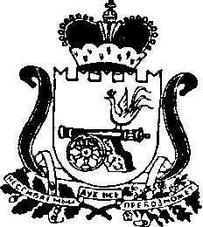

СМОЛЕНСКАЯ ОБЛАСТЬ
ГЛИНКОВСКИЙ ОКРУЖНОЙ СОВЕТ ДЕПУТАТОВ

РЕШЕНИЕ

«5» ноября 2024 г. № 37

Об утверждении структуры Контрольно-ревизионной комиссии муниципального образования «Глинковский муниципальный округ» Смоленской области

В соответствии с Федеральным законом от 07.02.2011 N 6-ФЗ «Об общих принципах организации и деятельности контрольно-счетных органов субъектов Российской Федерации и муниципальных образований», Положением о Контрольно-ревизионной комиссии муниципального образования «Глинковский муниципальный округ» Смоленской области, утвержденного решением Глинковского окружного Совета депутатов от 22.10.2024 г. №18, .Глинковский окружной Совет депутатов

РЕШИЛ:

1.Утвердить структуру Контрольно-ревизионной комиссии муниципального образования «Глинковский муниципальный округ» Смоленской области в соответствии Приложением к настоящему решению.
2. Опубликовать настоящее решение в газете «Глинковский вестник» и разместить на официальном сайте Администрации муниципального образования «Глинковский район» Смоленской области в информационно-телекоммуникационной сети «Интернет».
3. Настоящее решение вступает в силу со дня его принятия.

 | Глава муниципального образования «Глинковский район»  Смоленской области  М.З. Калмыков | Председатель Глинковского  окружного Совета депутатов  Л.П.Зуева
Приложение к
решению Глинковского
окружного Совета депутатов
от « 5 » ноября 2024 г. №37

СТРУКТУРА
Контрольно-ревизионной комиссии
муниципального образования
«Глинковский муниципальный округ»
Смоленской области

Председатель
Контрольно-ревизионной комиссии

аппарат
Контрольно-ревизионной комиссии

